部编版2022-2023学年六年级语文上期末综合知识复习题

一、选择题。
1.下列词语中没有错别字的一项是( )
A.晶莹 状观 半径 B．危胁 颠簸 生态
C.贡献 地质 摇蓝 D．无私 例如 开采
2.下列加点字词解释不正确的一项是( )
A.净无苔(青苔) 山郭(山城，山村) 九曲黄河(弯)
B.开采(挖掘) 滥用(流水漫溢) 节制(限定，约束，管束)
C.枯竭(尽，用尽) 参天(高耸在天空中) 天涯(边际)
D.排闼(小门) 和蔼(和气，和善) 毁坏(破坏，损害)
3.下列各句中，没有语病的一项是（ ）。
A．屠呦呦科研团队研究出了用青蒿素治疗疟疾的方法，使全球数亿人受益。
B．针对近日来频频发生的校园暴力事件，几个学校的领导进行了深刻反思。
C．家长要让孩子接受“吃苦教育”，以此提高孩子自食其力的能力和独立自主的精神。
D．一堂堂看似普通的体育课，不仅潜移默化地影响青少年的体育价值观，更直接地关系到他们的身体健康。
4.在制作环保手抄报时，方方准备选一条标语抄在手抄报上，下列适用的一项是( )
A.一粥一饭，当思来处不易；半丝半缕，恒念物力维艰。
B.眼泪无法洗去痛苦。
C.同顶一片蓝天，共护一方水土。
D.有所期诺，纤毫必偿；有所期约，时刻不易。
二、给下列多音字选择正确的读音。
1.李亮在宿（sù xiǔ）舍里看了一宿（sù xiǔ）的书。
2.小明把试卷（juǎn juàn）卷（juǎn juàn）起来，放在书包里。
3.爷爷赶着装满簸(bǒ bò)箩和簸(bǒ bò)箕的马车，走在颠簸(bǒ bò)的土路上。
4.电影散( sàn sǎn)场以后，观众们零零散散( sàn sǎn)地走出电影院。
5.据当( dāng dàng)地县志记载(zǎi zài)，晋西北的气候十分恶(è ě)劣，大风能使牛马倒行( xíng háng)。
6.薄(bò báo)荷油味不薄(bó báo)，很受欢迎，但要薄(bó bò)利多销。
三、给下列加点的字选择正确的读音打“√”。
威胁（xié xéi）波光粼粼（lín línɡ）肆虐（lüè nüè）
枯竭（ɡū kū） 慷慨（kǎi ɡǎi） 威胁（wēi wuī）
四、给句中加点的字选择正确的解释。
1.千里莺啼绿映红( )
A.啼哭 B.姓 C.叫
2.一水护田将绿绕( )
A.缠绕 B.围着转动 C.环绕
3.花木成畦手自栽（ ）
A.土埂围筑的田地 B.作物的数量 C.土地
五、写出下列加点词语的反义词。
1.如果地球被破坏了,人类将别无去处。所以人类必须精心地（______）地球。
2.我们要珍惜自然资源,千万不能（______）自然资源。
3.你别对这种人抱有指望,否则你就一定会（______）。
4.可能在我们的眼中土地是平凡的,但是在印第安人的眼中却是（______）的。
5.我们生活的地球太容易破碎了,所以无论多么（______）,我们都要想方设法地去保护它。
六、在下列句子中的括号里填入恰当的关联词。
(1)( )不加节制地开采，地球上的矿产资源( )会越来越少。
(2)( )人们随意毁坏自然资源，( )造成了一系列生态灾难。
(3)这里的花( )很多，( )没有奇花异草。
(4)矿产资源( )谁的恩赐，( )经过几百万年，甚至几亿年的地质变化才形成的。
七、读句子，完成练习。
1.地球，这位人类的母亲，这个生命的摇篮，是那样美丽壮观，和蔼可亲。
(1)这句话把地球比作 和 ，说明了 。
(2)模仿上面的句子续写一句话。
地球， 。
2.在群星璀璨的宇宙中，地球是一个半径约为6400千米的星球。同花花宇宙相比，地球是渺小的。它只有这么大，不会再长大。
(1)这句话运用 、 的说明方法，写出了地球的渺小。
(2)用这两种说明方法描写一下学校的教学楼。

3.假如今年的世界环境日全球主场活动在中国举办，请为它设计两条保护环境、节约资源的宣传语。
（1）
八、指出下列句子所使用的说明方法。
(1)地球在群星璀璨的宇宙中，就像一叶扁舟。（_______）
(2)同茫茫宇宙相比，地球是渺小的。（______）
(3)有人借用媒人的称呼，把能够传递信息的物体叫媒体。（_____）
(4)科学家们提出了许多设想，例如，在火星或者月球上建造移民基地。（______）
(5)地球表面的面积是5.1亿平方公里，而人类生活的陆地大约只占其中的五分之一（______）
九、按要求做题。
1.地球在群星璀璨的宇宙中非常小。
改为比喻句：_______________________________________
2.人们随意毁坏自然资源，难道不是给人类带来严重的威胁吗？
①这是一个_____句，我能换种说法，保持意思不变：____________
②人们随意毁坏自然资源表现在：A_________ B__________
③因此，我想对人类说，为了我们生存，请你们_________________
3.我们热爱大地，就像初生的婴儿眷恋母亲温暖的怀抱一样。(仿写）
我们热爱河流，就像_________________
4.为学校草坪上的警示牌写一条宣传语，提醒大家爱护草坪，不要用“爱护”“禁止”等类似的词语： _________________
十、按照课文内容填空。
（1）《只有一个地球》一文为了说明“_______”这个道理，从_________引入，接着从_______、_______、____这三个方面展开论述。
（2）“五行”指的是_____________。
（3）《江南春》是______代诗人_______写的。其中，怀古的诗句是___________，__________。诗句中，“山郭“的意思是_______________。
（4）《书湖阴先生壁》中“书”的意思是________，其中运用拟人修辞手法，写出周围环境优美的诗句是_________，__________。
十一、根据公交站牌信息，完成练习。
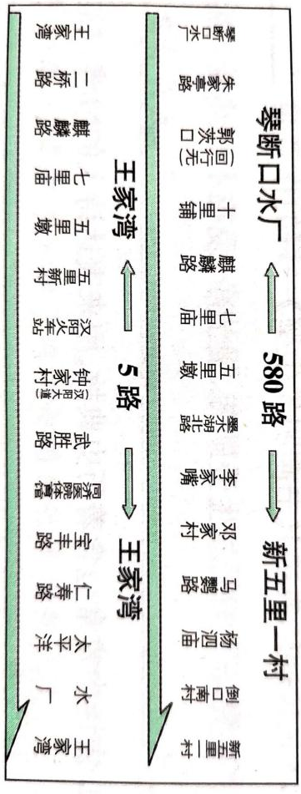
1.通过阅读比较，我们发现这个公交站点可能是麒麟路，或 ，或 。
2.小明此时在七里庙，如果他要去王家湾，你会建议他坐几路车?请你给出最佳乘车方案。

参考答案：
一、2.B4.C
二、1.李亮在宿（sù√ xiǔ）舍里看了一宿（sù xiǔ√）的书。
2.小明把试卷（juǎn juàn√）卷（juǎn√ juàn）起来，放在书包里。
3.bǒ bò bǒ
4.sàn sǎn
5.dāng zǎi è xíng
6.bò báo bó
三、威胁（xié√ xéi）波光粼粼（lín √línɡ）肆虐（lüè nüè√）
枯竭（ɡū kū√） 慷慨（kǎi ɡǎi√） 威胁（wēi√ wuī）
四、1.C 2.C 3.A
五、保护 浪费 失望 神圣 困难
六、如果就因为所以虽然 但是 不是 而是
七、1.(1)母亲 摇篮 地球与人类及万物生存的密切联系
(2)示例:这位人类的守护神，是那样的伟大、无私。
2.(1)列数字 作比较
(2)示例:教学楼立在学校东北角，共有五层，和旁边的实验楼相比，它显得雄伟壮观。
3.示例:(1)保护环境，就是保护人类自己。
(2)节约一滴水，造福后代人。
八、B C D E A
九、地球在群星璀璨的宇宙中就像一叶扁舟。 反问句 人们随意毁坏自然资源，会给人类带来严重的威胁。 乱砍乱伐 不顾后果的乱用化学品 放下屠刀，珍爱自然环境，否则地球上的最后一滴水将是人们的眼泪。 花儿依恋美丽的蝴蝶一样。 我怕疼，别踩我。
十、只有一个地球 宇航员太空遥望地球 地球是渺小的 自然资源是有限的 目前人类无法移居 金、木、水、火、土 唐
杜牧 南朝四百八十寺 多少楼台烟雨中 山城，山村 题写 一水护田将绿绕 两山排闼送青来
十一、1七里庙 五里墩
2.5路车:从另一方向七里庙站点乘坐5路车，经过三站路就到了。

